BINDER / ENCOLADORA TACHOPLUS TC-5500S

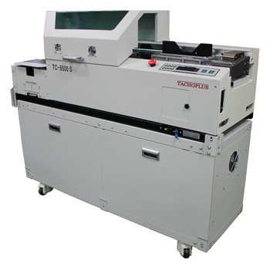
Especificaciones

Binder Tachoplus TC-5500S
Tamaño bloque de libro | 320 mm x 220 mm (Máximo 320 x 300 mm)
Tamaño tapa | 330 mm x 480 mm (Máximo 330 x 680 mm)
Velocidad | 300 ciclos por hora
Grosor de libro | 2 ~ 50 mm
Adhesivo | Hot melt
Aplicador de cola | Side glue application
Potencia | 3 kw
Voltaje / Frecuencia | AC 220V / 50 Hz
Diámetro total | 1540 mm (largo) x 650 mm (ancho) x 1300 mm (alto)
Peso | 245 kg

